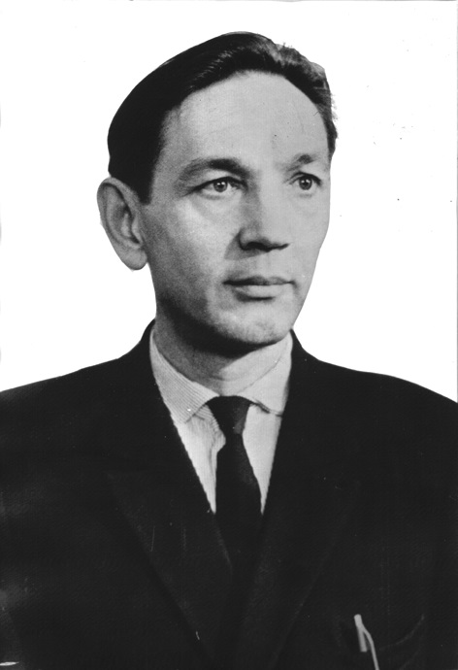

Регион | БРЯНСКИЙ
Населенный пункт | П. КЛЕТНЯ
Фамилия, имя, отчество солдата | Коробцов Михайл Абрамович
Звание | капитан
Боевой путь | 1939г. - Мобилизован в Советскую армию. Участвовал в финской войне.  1937-1941- отправлен на обучение в Московский военно-политический институт.  1941 – вступил в бой с немецко-фашистскими захватчиками. Получил ранение в правую ногу и поступил в госпиталь на 6 месяцев.  Январь 1942 – с новыми силами отправился на фронт.  Март 1942 – получил ранение в левую руку во время битвы за Москву.  После выписки службу продолжал в Забайкалье, со временем стал начальником политотдела гарнизона г. Чита, где ему приходилось биться и с японскими самураями. После победы над Квантунской армией некоторое время работал агитатором политотдела стрелковой дивизии. В октябре 1346 г. По состоянию здоровья был демобилизован из рядов Советской армии.
Награды | Кавалер орденов 2-ой степени и Красной звезды; медали «За оборону Москвы», «За победу над Германией в великой отечественной войне 1941-1945», «За победу над Японией», грамота за отличные боевые действия.
Воспоминания | Тяжелое было время: сдерживая движение врага в глубь страны, воинам приходилось сражаться за десятерых, так как ряды полка таяли…
Отправитель | Межпоселенцеская центральная библиотека Клетнянского района
Контактная информация | 8 (48338) - 9-10-56

